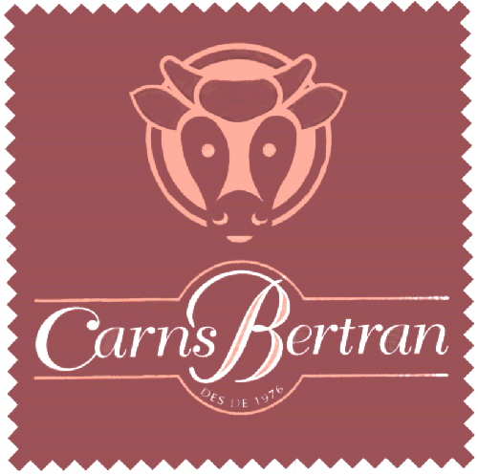



**Bones Festes i**

**Bon Profit !!!**

j0250786

Bones Festes i

Bon Profit !!!

Bones Festes i

Bon Profit !!!